tu veux trouver l’adresse IP du Raspberry Pi depuis ton PC avec CMD ou PuTTY.
Voici la méthode la plus simple 👌

1) Avec CMD sur ton PC (Windows)
Ouvre Invite de commandes (CMD) puis tape :
ping raspberrypi.local
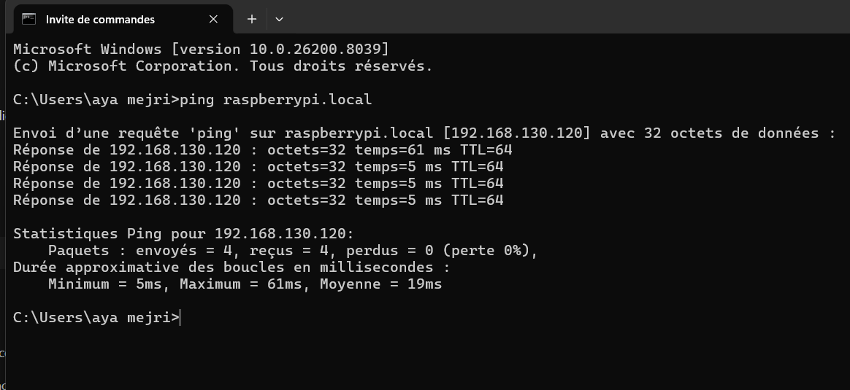
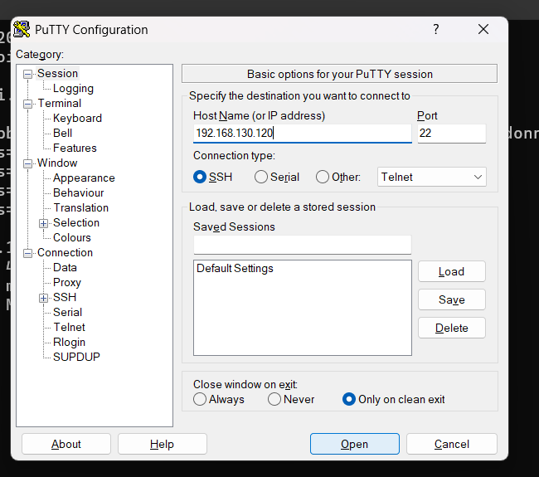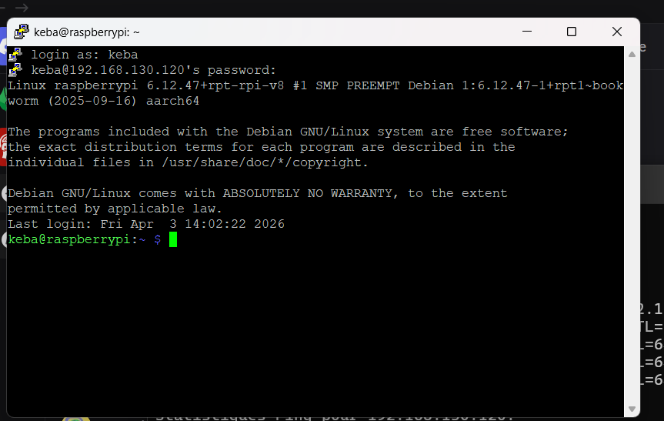
Le fichier de robot est ‘ Dobot_raspberry_pi.py ‘ avec une créeaction d’env pour être fonctionnel

